Loupiottes

Documentation

Sommaire
Présentation 4
Caractéristiques 4
Pré-requis 4
Installation 5
Installation sur une distribution 5
Installation sur une clé bootable 5
Le logiciel 6
Débuter un projet 6
Terminologie utilisée 6
Vue générale de l’interface 6
Enregistrement – Ouverture – Backup 6
Gestion des circuits 6
Séquenceur linéaire 6
Présentation 6
Ajouter un séquenceur 6
Assigner des circuits au séquenceur 6
Affichage 0-100 % ou 0-255 6
Enregistrer des effets 6
Modifier/Supprimer un effet 6
Réorganiser les effets 6
Lancer un effet 6
Pause – Aller à la fin 6
Séquenceur à macro 6
Séquenceur son 7
7
Le boitier 8
Présentation 8
Schéma 8
Tipon 9
Réalisation 9
Programmation 9

Présentation

Loupiottes est un projet libre de contrôle de lumière de spectacle.
Il est né il y a douze ans pour une tournée en Roumanie. C’est la solution, pour nous, à deux problèmes, le prix de la location et le manque de connaissance des différents jeux d’orgues disponibles dans les salles.
Il a participé à plusieurs spectacles de danse, de chant et de théâtre. Depuis il a été réécrit complètement. Nous présentons ici ce résultat.

Les interfaces USB-DMX disponibles sur le marché nous ont semblé trop chères ou trop limitées pour nos besoins. Il en est de même pour les logiciels.
Notre souhait est de faire une interface libre et réalisable facilement, par tout bon bricoleur, tout en conservant des caractéristiques dignes des boîtiers « pro ». Le tout à des tarifs imbattables. Le logiciel a suivi les mêmes objectifs. Aussi peu de limitation que possible. Il est orienté « éclairage traditionnel » parce que nous n’avons pas d’asservis à notre disposition. Ce qui n’empêche pas de piloter des PAR à LED ou des automatismes simple.
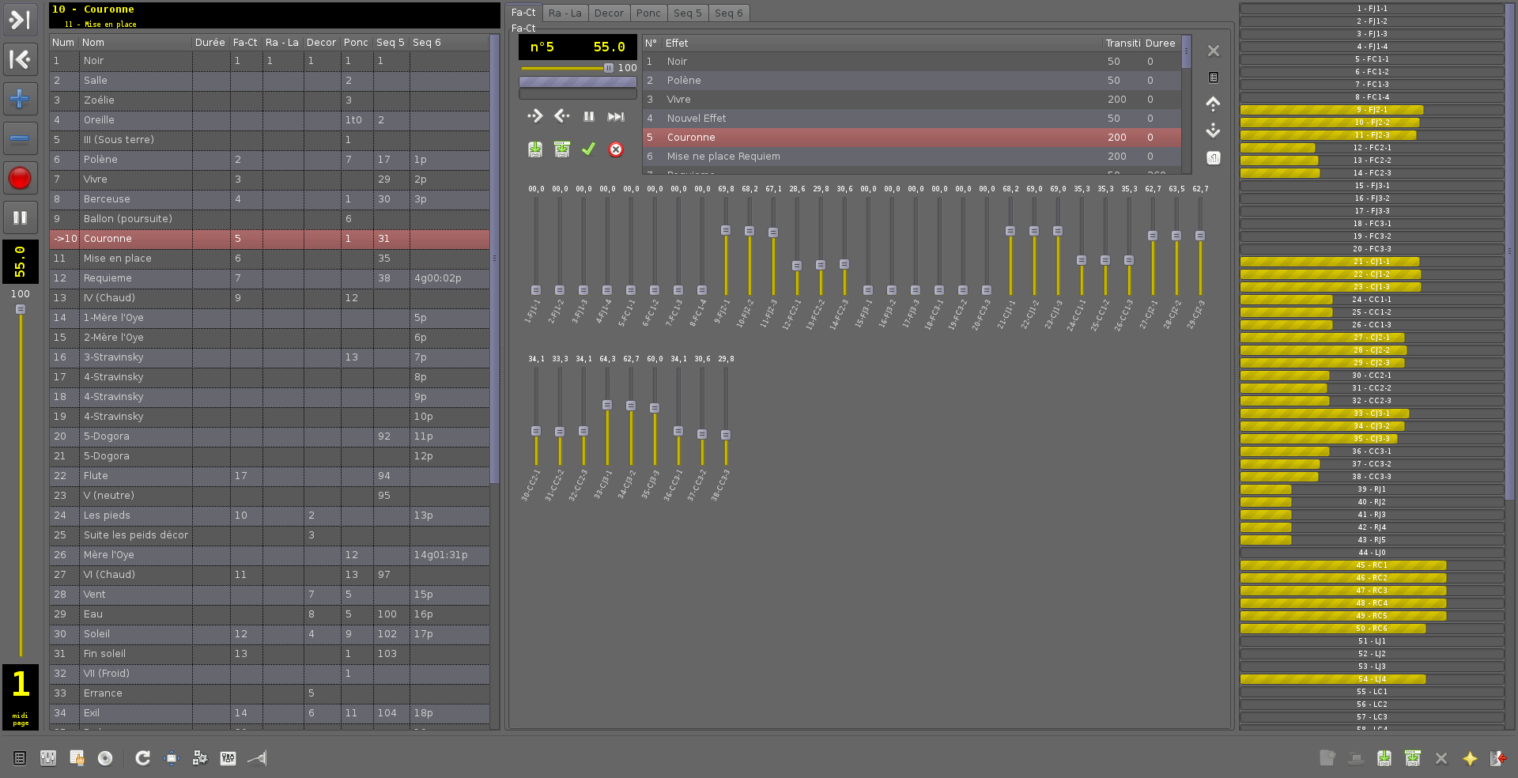
Le code de l’interface est sous licence GPL V2, La conception de la carte est tout aussi libre. Cela veut dire que vous pouvez copier, améliorer et redistribuer l’un ou l’autre, tand que vous respectez les attendus des licences.
N’hésitez pas à nous faire part de vos modifications et de vos suggestions.

Caractéristiques

– Le nombre d’univers est limité par la capacité de traitement de l’ordinateur et le nombre de boitier connectable. Nous sommes allés jusqu’à 4 univers sans problème.
– Le nombre de séquenceur simultané est limité par la capacité de traitement de l’ordinateur. Nous sommes allés jusqu’à 10 séquenceurs lumière et 4 séquenceurs son sans problème.
– Chaque boitier dispose d’un univers en entrée et un univers en sortie simultanément.
– Les boiters peuvent « merger » leurs entrées sur leur sortie, et ainsi permettre de connecter une autre console sur le même bus DMX512 (c’est pratique pour des asservis et leur console).

Loupiottes fonctionne sous GNU/Linux. Il ne fonctionnera jamais sous MS Windows (à moins que quelqu’un s’y colle à noter place :-)). Il y a plusieurs raisons à cela. La gestion des périphériques sous Linux et particulièrement du midi est simple. Parce que nous avons GNU/Linux sur nos deux bureaux. Par ce que c’est fiable. Parce que nous pouvons le faire fonctionner à partir d’une live USB. Oui, Loupiottes et GNU/Linux ça tient sur une clé bootable. Cela veut dire qu’avec cette clé, Loupiottes peu démarrer n’importe quel ordinateur, ou presque, et fonctionner normalement. Sans internet, sans réseau, c’est presque magique.
Évidemment, si vous souhaitez l’installer sur votre distribution préférée, il ne doit pas y avoir de problème. En ce qui nous concerne nous utilisons une Debian/Stable.

Pré-requis

Ordinateur :
Nous avons fait fonctionner, en spectacle, le logiciel et un boitier sur un Asus eeepc 1005.
Donc un dual core avec 1Go de ram. La conduite contenait 40 circuits, sur 4 séquenceurs.

Boitier :
Loupiottes fonctionne avec nos boîtiers. Ce n’est pas que nous sommes sectaires, mais pour développer la prise en charge d’autre boitier, il faut les avoir. Donc si vous pouvez vous séparer quelque temps de votre boitier, nous pouvons peut-être l’adapter Loupiottes.

Avertissement

Nous ne garantissons rien. Ni que l’électronique fonctionne. Ni quelle n’abîmera pas vos installations. Ni que le logiciel ferra ce que vous en entendez.

Tous se fait sous votre entière responsabilité.

Installation

Installation sur une distribution

Nous utilisons une Debian/Stable. Cependant il n’y a pas de raison majeur pour que Loupiottes ne fonctionne pas sur une autre distribution.

Les dépendances sont :
mono-runtime, cli-common, libmono-system-core4.0-cil, libmono-system4.0-cil, libgtk2.0-cil, libglib2.0-cil, libmono-system-xml4.0-cil, libgstreamer0.9-cil, gstreamer0.10-pulseaudio, fonts-dejavu

apt-get update
apt-get install mono-runtime cli-common libmono-system-core4.0-cil libmono-system4.0-cil libgtk2.0-cil libglib2.0-cil libmono-system-xml4.0-cil libgstreamer0.9-cil gstreamer0.10-pulseaudio fonts-dejavu

Auxquelles il faut ajouter les plugins gstreamer en fonction des formats de fichier son que vous êtes amené à utiliser :

gstreamer0.10-pulseaudio,gstreamer0.10-plugins-ugly, gstreamer0.10-plugins-base, gstreamer0.10-plugins-good, gstreamer0.10-plugins-bad

apt-get install gstreamer0.10-pulseaudio gstreamer0.10-plugins-ugly gstreamer0.10-plugins-base gstreamer0.10-plugins-good gstreamer0.10-plugins-bad

Pour le son Loupiottes cherche libgstreamersharpglue dans le chemin de mono. Il faut donc faire un lien symbolique. A dapter en fonction de votre distribution et version.
ln -s /usr/lib/cli/gstreamer-sharp-0.9/libgstreamersharpglue-0.10.so /usr/lib/mono/gac/gstreamer-sharp/0.9.2.0__4956b48baf980190/libgstreamersharpglue-0.10.so

L’utilisateur doit faire partie du group « dialout »

usermod -aG dialout <nom_utilisateur>

Le reste de l’installation consiste à copier le contenu de l’archive là ou vous voulez et à lancer la commande – ou faire un lanceur :

wget https://www.loupiottes.fr/download/loupiottes.zip
unzip loupiottes.zip
mono loupiottes.exe

Installation sur une clé bootable

Le logiciel

Débuter un projet

Sur une distribution :
Ouvrez Loupiottes avec la commande :
mono <chemin-relatif>/loupiottes.exe

Sur une clé … ça démarre tout seul ;-)

Terminologie utilisée

Vue générale de l’interface
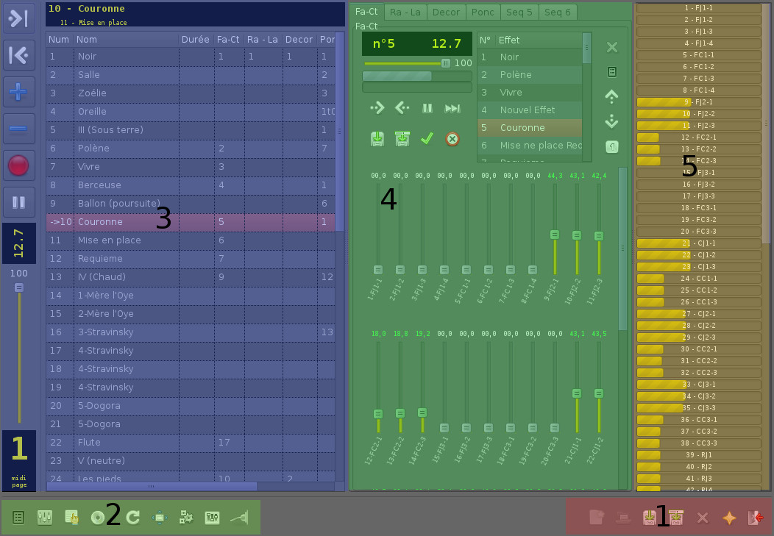
L’interface se présente en cinq zones :
- Outils de manipulation du fichier, fermeture, sortie du logiciels
- Outils de manipulation de séquenceurs et de configuration
- Espace du séquenceur maître
- Espaces des séquenceurs d’effets
- Visualisation de l’intensité des circuits en temps réel


L’interface peut se présenter de manièrer légèrement différente sur votre ordinateur. Les icônes dépend en partie du thème utilisé par votre distribution.

Enregistrement – Ouverture – Backup
Toutes les commandes suivantes ec trouvent en zone 1

Nouvelle conduite

Pour créer une nouvelle conduite, cliquez sur l’icone
Vous devrez saisir un nom pour cette nouvelle conduite

Ouvrir une conduite existante


Pour rouvrir une conduite précédemment créée et enregistrée, cliquez sur l’icone
Cliquez sur le fichier correspondant.

Enrégistrer la conduite


Pour enregistrer la conduit, cliquez sur une des icônes « Enregistrer » ou « Enrigistrer sous »
Par défaut, loupiottes enregistre dans le dossier /home/wutilisateur>/loupiottes

Backup automatique

Lors du premier enregistrement après ouverture, le logiciel enregistreune copie de la conduite telle qu’elle était à l’ouverture. Ce backup est fait dans le méme dossier, avec le même nom prolongé de la date et l’heure aux quelles ont été créé cette version ainsi que l’extension de fichier « .bak »

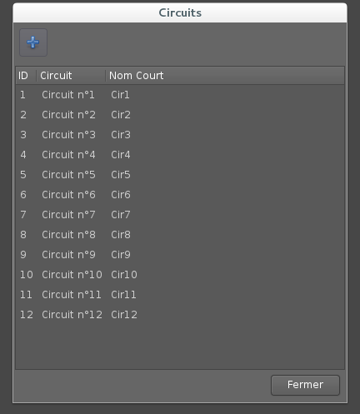
Gestion des circuits
Une fois la conduite créée, la première étape consiste à déclarer des circuits.
Il est possible de rajouter des circuits dans un conduite existante, à n’importe quel moment, par le même chemin.
Cliquez sur en zone 2.
Une boite apparaît, proposant d’ajouter des circuits en cliquant sur

Il n’est pas possible de supprimer des circuits d’une conduite.

Séquenceur linéaire

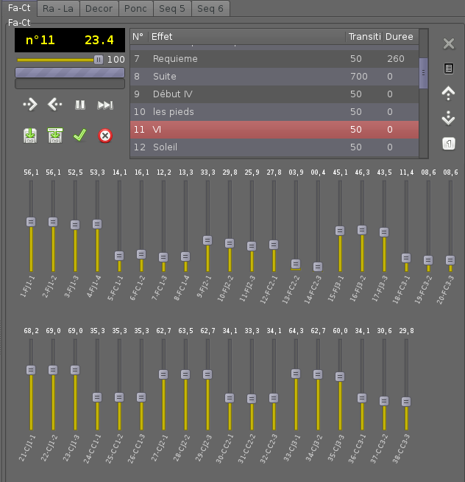
Présentation
Le séquenceur linéaire permet d’enregistrer une suite d’ambiance sur un nombre donné de circuit. Il mémorise:
- l’intensité de chaque circuit
- le temps de transition pour atteindre l’effet sélectionné
- la durée de maintien de l’effet, et donc le passage automatique à l’effet suivant

Ajouter un séquenceur
Pour ajouter un séquenceur linéaire cliquez sur l’icône Cela ajoute un séquenceur linéaire à la suite de ceux existant.
Vous pouvez donner un nom au séquenceur. Faites un clique droit dans la zone du bas. Soyez prudent sur la longueur du nom qui peut générer des affichages inexploitables.

Assigner des circuits au séquenceur
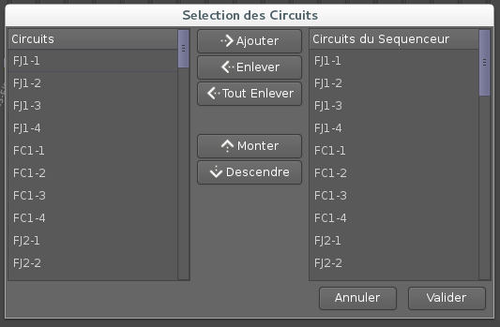
Pour ajouter des circuits au séquenceur cliquez sur du séqenceur.
Cela fait apparaître une boite de sélection.
Les circuits ne sont pas nécessairement consécutifs.
Les boutons « Monter>, « descendre » permettent de modifier l’ordre des circuits à l’affichage

Affichage 0-100 % ou 0-255
L’habitude est de régler l’intensité de 0 % à 100 %. Pourtant la réalité du DMX512 est un réglage entre 0 et 255. L’interface permet de passer d’un affichage à un autre par l’intermédiaire du bouton Dans les deux cas, les 256 valeurs sont gérées.

Enregistrer des effets
Pour enregistrer l’effet en cours a la fin du séquenceur, cliquez sur
Pour enregistrer l’effet en cours immédiatement après l’effet sélectionné, cliquez sur
Pour modifier l’ordre des effets allez « Réorganiser les effets »

Réorganiser les effets
Pour remonter, ou descendre un effet dans la liste :
sélectionnez-le
Cliquez sur suivant
utilisez les flèche pour le positionner

Lancer un effet
Si l’effet souhaité est le suivant, cliquez sur
Si l’effet souhaité est le précédent, cliquez sur,
Pour lancer un autre effet, Sélectionnez l’effet dans la liste et cliquez sur
Le lancement peut se faire à n’importe quel moment, même si une transition est cours. Le temps de transition ne serra pas modifié.

Pause – Aller à la fin
Le bouton permet de mettre le temps en pause. Chaque séquenceur possède une pause indépendante. Le temps ne reprend sont cours qu’après un nouvel appuie sur le bouton.
Attention :
La modification de l’intensité d’un circuit est directement visible. Il n’y a que le temps en pause, pas le reste

Modifier/Supprimer un effet
Si vous souhaitez modifier un effet :
Lancez l’effet
Laissez la transition aller à son terme. Vous pouvez passer la transition en cliquant sur
Attention : certains type d’éclairage sont sensible au saut et peuvent être endommagé.
Vous pouvez modifier le réglage et l’enregistrer avec le bouton.
Cas particulier des effet avec un durée courte. Dans cerain cas cette durée n’est pas assez lougne pour pemettre la modification et l’enregistrement. Vous pouvez passer en pause avec la touche juste après avoir lancer l’effet et porusuivre comme précédemment.

le séquenceur ne reprendra sont cours qu’après un nouvel appuie sur pause.

Séquenceur à macro

Séquenceur son

Le boitier

Présentation
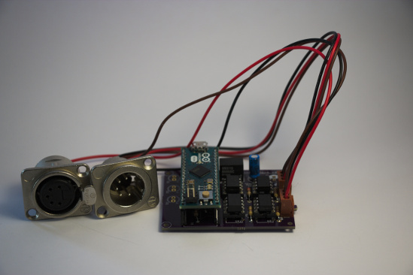
Le boitier se base sur Genuino Micro (Arduino Micro).
Ce choix c’est fait sur ces capacitées son prix ainsi que sa facilité de mis en œuvre.

La conversion TTL – RS485 est assurée par 2 SN75176 qui sont très classiques pour cet usage

L’isolation galvanique est faite d’une part grâce à un convertisseur DCDC MEE1S 0505SC et à deux optocoupleurs HCPL 2630, du très classique aussi.

Schéma
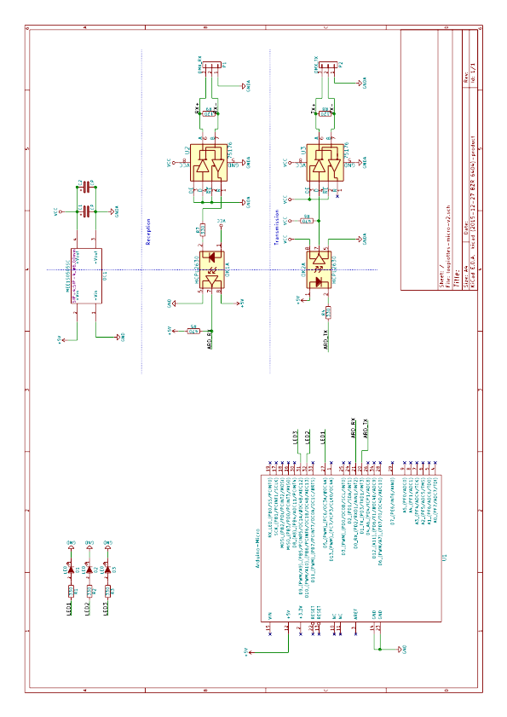

Toutes l’électronique a été élaborée avec la suite Kicad. C’est libre, efficace et pratique – schémas, tipon, plan de perçage, sérigraphgie …

Tipon

Schéma simple, donc tipon simple
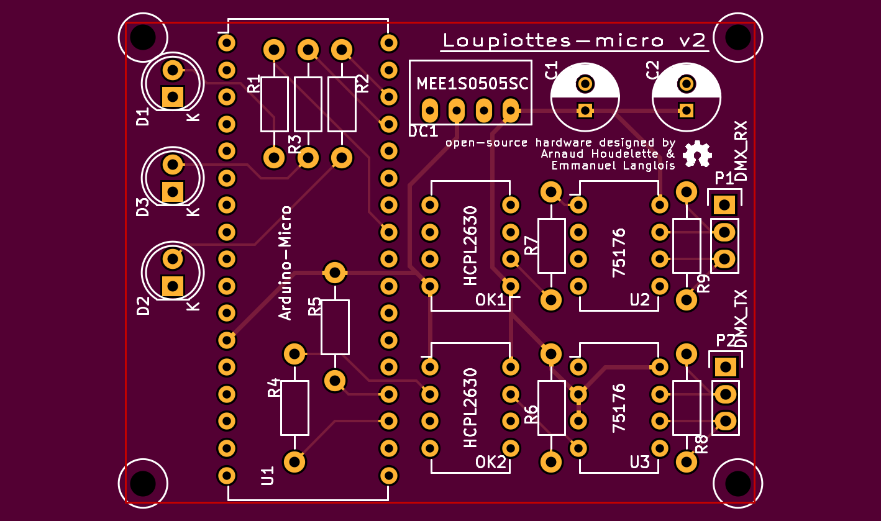
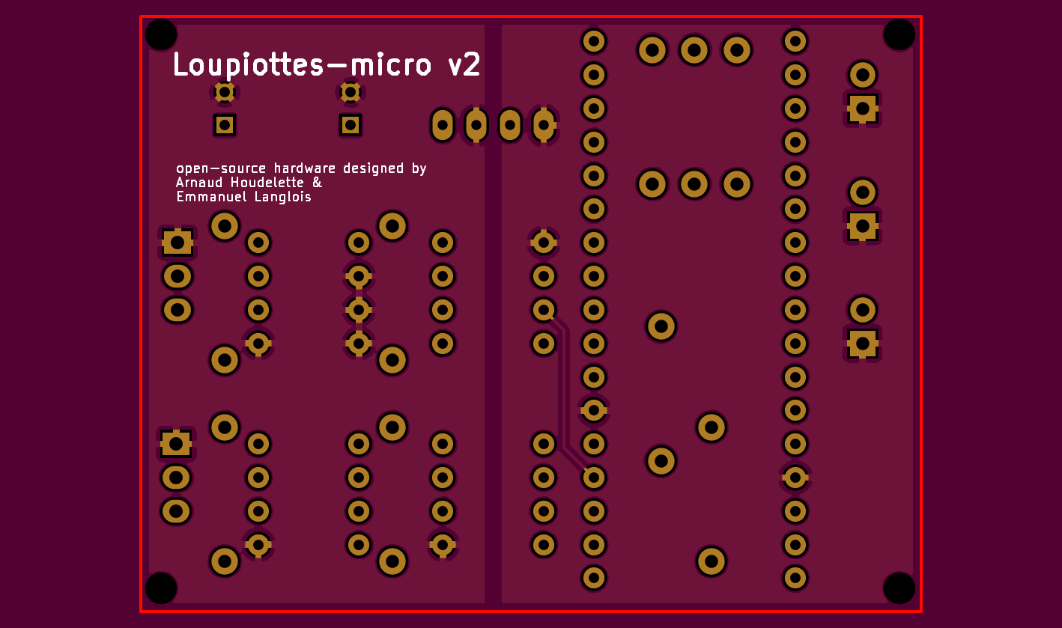

Réalisation

La réalisation ne pose pas de problème particulier.
Nous conseillons de mettre tous les CI sur support. Aucun n’est à l’abri d’un pépin. Les SN75176 sont directement en contact avec les gradateurs, et les optocoupleurs sont justement là pour l’isolation …

Programmation

Nous n’utilisons pas les outils et les bibliothèques Arduino/Genuino. Il y avait trop de modification a faire dedans à chaque mise à jour ou réinstallation de nos PC.
Les Arduino/Genuino sont basés sur les micro-controleur Atmel, donc nous utilisons les outils AVR pour ces micro-controleur.

La programmation peut se faire in-situ, avec le bootloader Genuino.

Procédure sur une distribution Linux :

Dépendances : avrdude gcc-avr avr-libc python-serial make

1. Récupérer et décompresser l’archive dans un dossier de votre choix

2. Nettoyer le dossier
cd <dossier>
make clean

3. compiler le firmware
make build

4. Transférer le firmware
Brancher le boitier
Faire un reset
dans les 5s : make manualupload

Attention :
Une fois le boitier programmé, le port série correspondant va changer de nom. Ce nom est configuré dans lib/USBCore.cpp. Si vous souhaitez brancher plusieurs boitiers, il est impératif que les boitiers n’ai pas le même nom de port série. Vous pouvez le modifier dans USBCore.cpp et recompiler. Il est tout aussi impératif de ne pas modifier le nombre de caractères !

Si une fois progrmmé, un ls /dev/serial/by-id vous donne une igne portant le nom de port que vous avez donné ou à défaut usb-Loupiottes.fr_DMXv3_SN***, c’est gagné.

En cas de non fonctionnement :

Vérifiez le sens des CI. L’Arduino/Genuino doit avoir la prise USB en haut. Tous les CI sont dans le même sens – pin 1 en haut – sauf le HCPL2630 () qui est dans l’autre sens. Un grand classique est de se tromper dans le sens du DMX.

